**今日动态**

**第九周 4月11日 星期五 多云**

**一、晨间入园**

1.出勤：今日来园25人

2.入园情况：今天早上入园时间，25小朋友都能保持开心愉快的情绪入园，很多宝贝还能大声主动打招呼，非常棒！为小五班的宝贝们点赞！

**二、区域游戏**

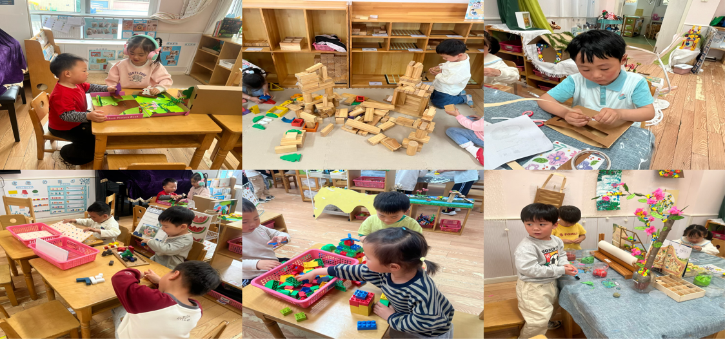吃完早点就是区域游戏时间，快来看看我们的游戏情况吧！

**三、集体活动——绘本《蚂蚁面包巴士》**

今天小朋友学习了绘本《蚂蚁面包巴士》，故事里讲述了工蚂蚁发现了一块面包，到蚂蚁城堡让蚂蚁协助把面包带回城堡。蚂蚁们没能把整块带回去，于是蚂蚁把面包内部拆成一个一个小块块，就这样带回了蚂蚁城堡，直到整个城堡里都是面包。剩下的面包外壳，就像是一个巴士，于是蚂蚁们就把面包做成了一个带有轮子的巴士。

**四、户外时光**

今天是综合区。

|  |
| --- |
| /private/var/mobile/Containers/Data/Application/54E00E23-31A8-4CE4-BBDC-70416D9CB17F/tmp/insert_image_tmp_dir/2025-04-11 12:44:48.662000.png2025-04-11 12:44:48.662000 |

**五、温馨提示**

1.气温变化较大，请家长们及时关注天气情况，为宝贝们穿适合的衣物！

2.大家及时关注一起长大app中上传的内容并将宝贝的照片加入成长册。